

**Informacje o Komendzie Powiatowej Państwowej Straży Pożarnej   
w Augustowie**

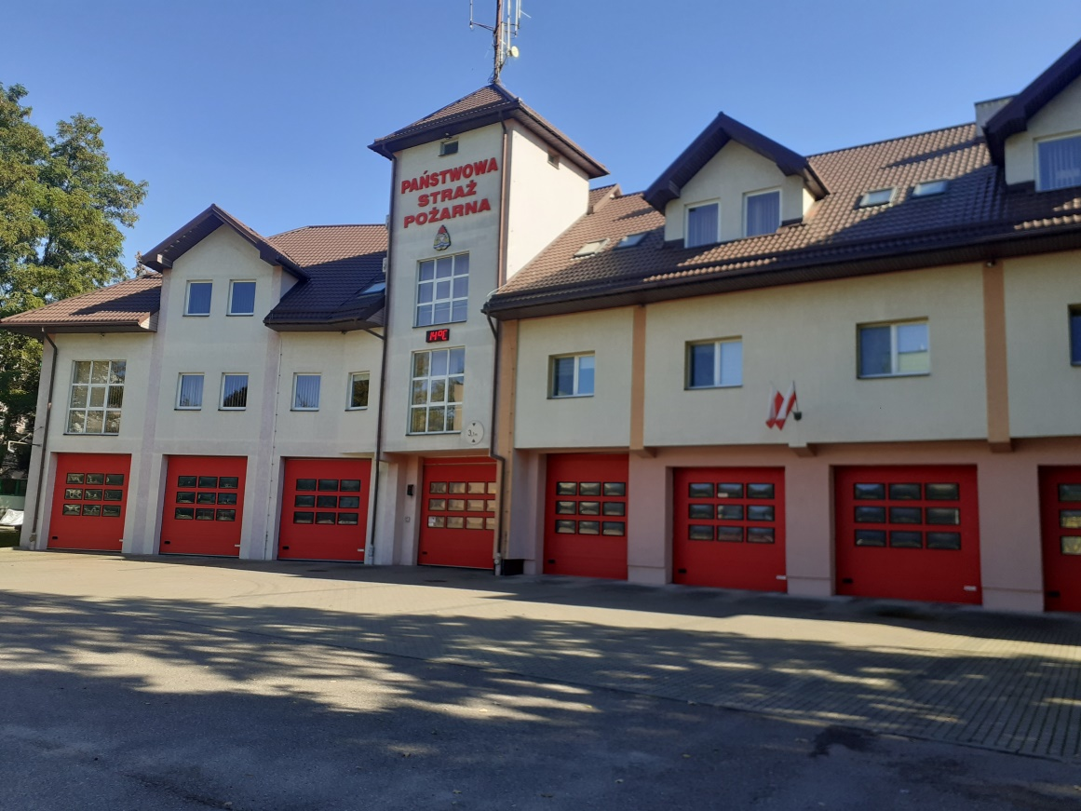

Powyższe zdjęcie przedstawia budynek Komendy Powiatowej Państwowej Straży Pożarnej w Augustowie, w którym pracuje Komendant Powiatowy Państwowej Straży Pożarnej w Augustowie, strażacy systemu zmianowego, dziennego oraz pracownicy cywilni.

Komendant Powiatowy Państwowej Straży Pożarnej   
w Augustowie kieruje pracą Komendy. Komendantowi   
w pracy pomaga Zastępca Komendanta oraz pracownicy komórek organizacyjnych.

|  |  |
| --- | --- |
|  |  |
|  | |

**Czym zajmuje się Komenda?**

* dba o bezpieczeństwo pożarowe w powiecie augustowskim,
* tworzy plany ratownicze oraz organizuje krajowy system ratowniczo-gaśniczy w powiecie augustowskim,
* kontroluje uzgadnianie projektów budowlanych   
  w zakresie ochrony przeciwpożarowej,
* prowadzi nadzór i kontrolę jednostek Ochotniczych Straży Pożarnych w powiecie augustowskim,
* szkoli strażaków oraz osoby odpowiedzialne   
  za bezpieczeństwo pożarowe w zakładach pracy,
* prowadzi akcje edukacyjne oraz informacyjne   
  z bezpieczeństwa pożarowego,
* wspiera różne inicjatywy społeczne   
  z ochrony przeciwpożarowej.

**Komenda posiada dwa wejścia główne do Komendy od strony ulicy Karola Brzostowskiego - oba wejścia posiadają wideofon.**

Pierwsze wejście przy parkingu bocznym.

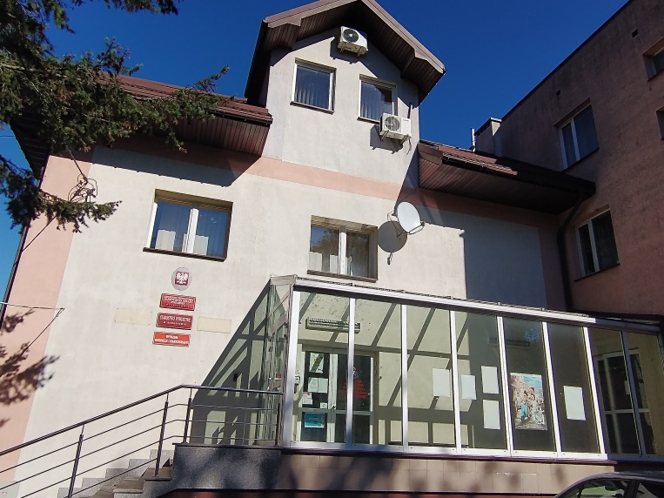

Drugie wejście znajduje się przy bramie głównej pod wierzą prowadzącą na plac wewnętrzny. Po przejściu przez bramę główną należy udać się do wejścia po prawej lub lewej stronie. Wejście przy bramie głównej jest odpowiednie dla osób ze szczególnymi potrzebami, osób starszych i rodziców z dziećmi.

Drugie wejście pod wieżą.

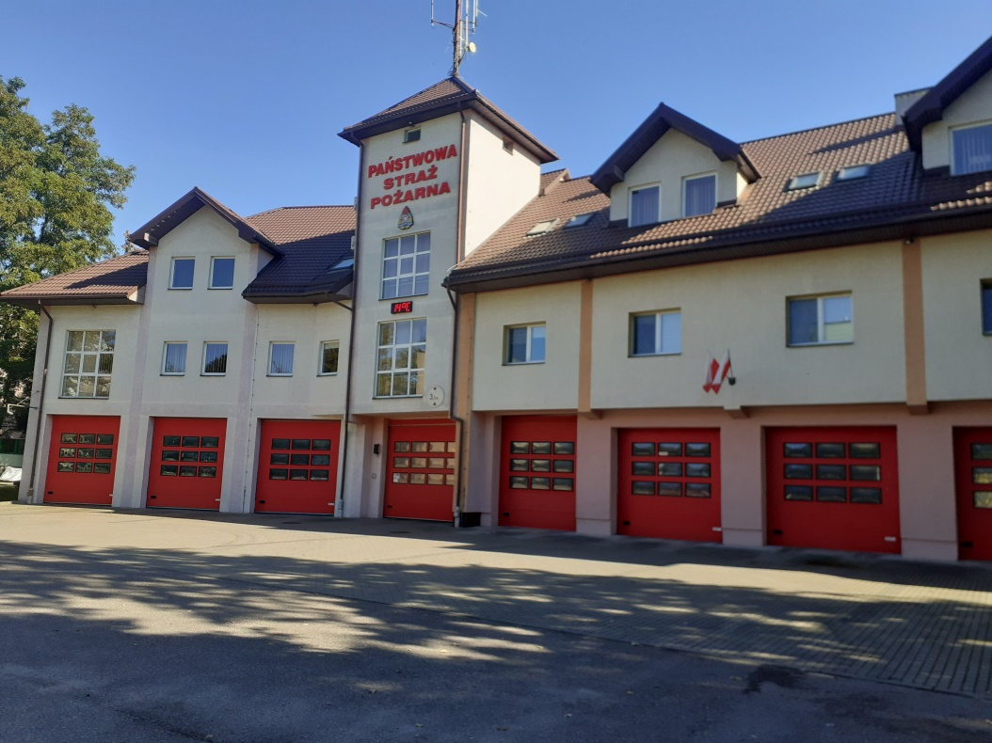

Wejścia do Komendy od strony placu głównego

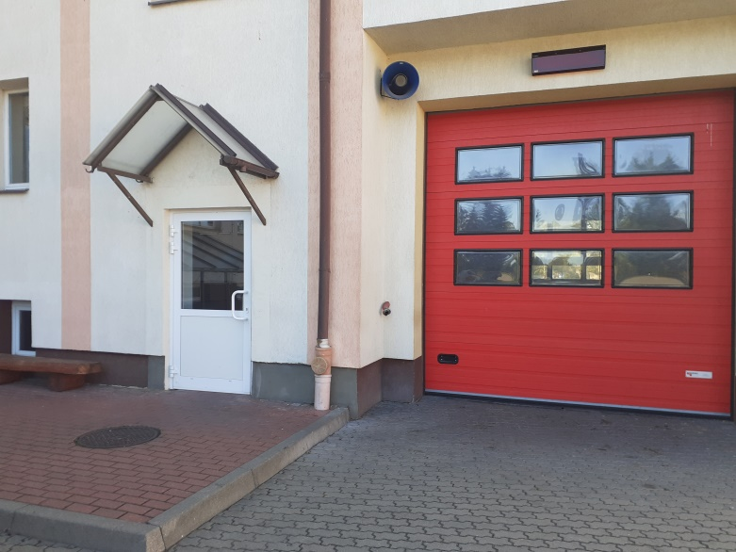

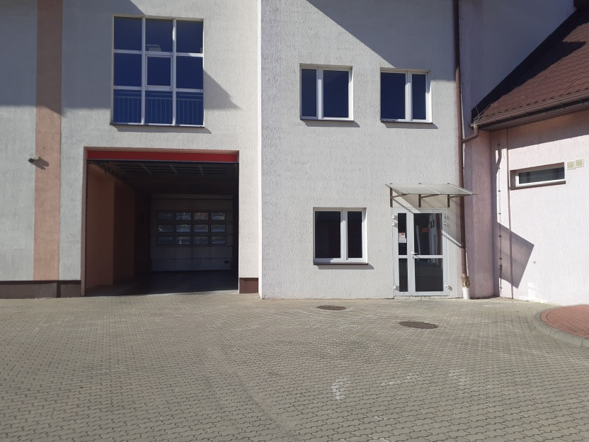

Jak trafić do Sekretariatu?

Sekretariat znajduje się na II piętrze Komendy pokój nr 301.   
Przy problemach przybycia do sekretariatu istnieje możliwość przekazania pisma funkcjonariuszom pełniącym całodobową służbę lub osobiste zejście funkcjonariusza odpowiedniej komórki organizacyjnej   
do interesanta. Taka możliwość istnieje w dniach roboczych sekretariatu od godziny 7: 30 do godziny 15:30.

**Komenda jest częściowo dostępna dla osób z niepełnosprawnościami.**

**Brak toalety na poziomie parteru dla osób z niepełnosprawnościami.**



**Aby załatwić sprawy w Komendzie, osoby ze szczególnymi potrzebami mogą:**

1. **Przynieść pismo do sekretariatu.**

Komenda Powiatowa Państwowej Straży Pożarnej w Augustowie,   
ul. Karola Brzostowskiego 2,   
16-300 Augustów.

1. **Napisać pismo i wysłać je za pomocą platformy e-PUAP lub**

**e-mailem**:

|  |  |
| --- | --- |
| [www.epuap.gov.pl](http://www.epuap.gov.pl). ePUAP  to skrót nazwy **E**lektroniczna **P**latforma **U**sług **A**dministracji **P**ublicznej. Do tego sposobu trzeba mieć internet i swoje konto w ePUAP. |  |
|  |  |
| **Napisać wiadomość i wysłać  ją na adres e-mailowy**: [kppspau@straz.bialystok.pl](mailto:kppspau@straz.bialystok.pl). |  |
|  |  |
| 1. **Wysłać faks:** nr 477118009 |  |
| 1. **Zadzwonić**: nr 47 711 8010 |  |
| 1. **Przyjść do Komendy i spotkać się  z pracownikiem w godzinach pracy Komendy.** Komenda czynna jest od poniedziałku do piątku w godzinach  od 7.30 do 15.30. |  |
| Numery telefonów do wydziałów Komendy dostępne są na stronie internetowej:  <https://www.gov.pl/web/kppsp-augustow> |  |
|  |  |
|  |  |
|  |  |